Новость #1:
Приглашаем посетить наш стенд на выставке ExpoCifra 2026

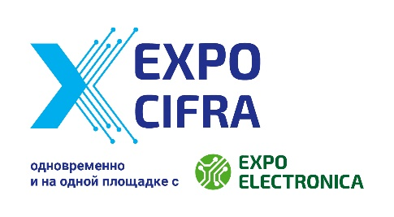

Компания ____________________________ приглашает вас посетить наш стенд №____ на ExpoCifra 2026 – Выставке информационных технологий и решений для цифровой трансформации.

Выставка состоится 14 -16 апреля 2026 года в Москве, МВЦ «Крокус Экспо», 3 павильон.

На нашем стенде мы представим:
-
-

Среди новинок:
-
-

Вы сможете:
-
-
Для посещения выставки получите бесплатный билет по промокоду на сайте https://expocifra.com/ru/visit/visitor-registration/

ПРОМОКОД: ________

Мы будем рады видеть вас в числе наших гостей и надеемся, что посещение этого мероприятия окажется для вас полезным.
ExpoCifra – это площадка для специалистов, профессиональные интересы которых связаны с информационными технологиями.
Симбиоз электронной промышленности и информационных технологий открывает новые возможности для совместного развития и реализации масштабных проектов высокотехнологичных компаний.
Участники выставки ExpoCifra — российские и международные разработчики, производители и дистрибьюторы продуктов и решений для цифровизации промышленности и бизнеса, ПО различного применения, вычислительной техники и систем обработки данных, системы автоматизации, телекоммуникационного оборудования и других видов деятельности. В первую очередь это компании, которым интересно выстраивать технологическую кооперацию в сфере высоких технологий, с такими отраслями как микро- и радиоэлектроника РФ, информационные технологии и телекоммуникации.
Разделы выставки
До встречи на нашем стенде №____!

С уважением,
компания _____________

Новость #2:
Посетите наш стенд на выставке ExpoCifra 2026

Компания ____________________________ приглашает вас посетить наш стенд №____ на ExpoCifra 2026 – Выставке информационных технологий и решений для цифровой трансформации.

Даты выставки: 14 -16 апреля 2026
Место проведения: Москва, Крокус Экспо, 3 павильон
Разделы выставки
Наши представители будут рады вас видеть на стенде и дать вам консультацию по продукции [перечень наименований] от [название организации/бренда].

Приглашаем на наш стенд конечных потребителей, дилеров и дистрибьюторов, а также всех заинтересованных в сотрудничестве.

Для посещения выставки получите бесплатный билет по промокоду на сайте https://expocifra.com/ru/visit/visitor-registration/ ПРОМОКОД: _________

ExpoCifra – это площадка для специалистов, профессиональные интересы которых связаны с информационными технологиями.
Симбиоз электронной промышленности и информационных технологий открывает новые возможности для совместного развития и реализации масштабных проектов высокотехнологичных компаний.
Участники выставки ExpoCifra — российские и международные разработчики, производители и дистрибьюторы продуктов и решений для цифровизации промышленности и бизнеса, ПО различного применения, вычислительной техники и систем обработки данных, системы автоматизации, телекоммуникационного оборудования и других видов деятельности. В первую очередь это компании, которым интересно выстраивать технологическую кооперацию в сфере высоких технологий, с такими отраслями как микро- и радиоэлектроника РФ, информационные технологии и телекоммуникации.

До встречи на нашем стенде №___!

С уважением,
компания _____________

Новость #3:
До встречи на выставке ExpoCifra 2026 – Выставке информационных технологий и решений для цифровой трансформации!

Компания ____________________________ приглашает вас посетить стенд на ExpoCifra 2026 – выставке информационных технологий и решений для цифровой трансформации.

Выставка состоится 14 -16 апреля 2026 года в Москве, МВЦ «Крокус Экспо», 3 павильон.
Разделы выставки>>
Продемонстрировать информационные технологии и решения для цифровой трансформации для различных секторов экономики планируют российские и международные разработчики, производители и дистрибьюторы ПО, оборудования и материалов для цифровых решений на производстве и в бизнесе, сервисные организации, поставщики услуг, а также поставщики готовых решений и систем.

Для посещения выставки получите бесплатный билет по промокоду на сайте https://expocifra.com/ru/visit/visitor-registration/ ПРОМОКОД: _______
ExpoCifra – это площадка для специалистов, профессиональные интересы которых связаны с информационными технологиями.
Симбиоз электронной промышленности и информационных технологий открывает новые возможности для совместного развития и реализации масштабных проектов высокотехнологичных компаний.
Участники выставки ExpoCifra — российские и международные разработчики, производители и дистрибьюторы продуктов и решений для цифровизации промышленности и бизнеса, ПО различного применения, вычислительной техники и систем обработки данных, системы автоматизации, телекоммуникационного оборудования и других видов деятельности. В первую очередь это компании, которым интересно выстраивать технологическую кооперацию в сфере высоких технологий, с такими отраслями как микро- и радиоэлектроника РФ, информационные технологии и телекоммуникации.
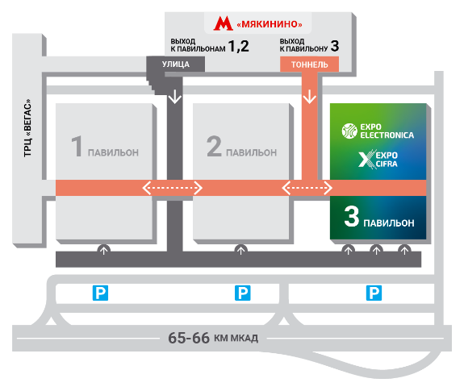
Место проведения:
МВЦ «Крокус Экспо», павильон 3
Адрес выставочного комплекса: Московская область, Красногорский район, г. Красногорск, ул. Международная, д. 20.
Время работы выставки:
14 -15 апреля 10:00 - 18:00
16 апреля 10:00 - 16:00
До встречи на нашем стенде №___!
С уважением,
компания _____________

